
МИНОБРНАУКИ РОССИИ

Федеральное государственное бюджетное образовательное учреждение
высшего профессионального образования

"МИРЭА – Российский технологический университет"

РТУ МИРЭА
Институт искусственного интеллекта (ИИИ)
Кафедра промышленной информатики (ПИ)

ОТЧЕТ ПО ПРАКТИЧЕСКИМ РАБОТАМ

по дисциплине
«Проектирование информационных систем и
баз данных реального времени»

Студент группы | КАБО-11-24 Ким А.А.
 | (учебная группа, фамилия, имя, отчество студента) |  | (подпись студента)
Преподаватель | Ст. преподаватель Клягин М.М.
(должность, ученая степень, звание, фамилия, имя, отчество преподавателя) (подпись преподавателя)

Работа выполнена | «___» ________ 2026г.
«Зачтено» | «___» ________ 2026 г.

Москва 2026

СОДЕРЖАНИЕ
Введение 3
ПРАКТИЧЕСКАЯ РАБОТА №1 4
1.1 Общая информация про модель и нотацию IDEF0 4
1.2.1 Управление требованиями и планирование релиза 5
1.2.2 Разработка и адаптация пакетов 6
1.2.3 Сборка и тестирование репозитория 6
1.2.4 Формирование дистрибутивных образов и выпуск 7
1.3 Моделирование технологического процесса 7
Практическая работа №2 10
2.1 Общая информация про модель и нотацию DFD 10
2.4 Дальнейшая декомпозиция 13
2.4.1 Разработка и адаптация пакетов 13
2.4.2 Сборка и тестирование репозитория 14
Практическая работа №3 16
3.1 Общая информация про диаграмму вариантов использования 16
3.2 Определение актеров и прецедентов производственной системы 17
3.3 Моделирование диаграммы 18
3.3.1 Блок формирования требований и планирования релиза 18
3.3.2 Блок разработки, адаптации исходного кода и сборки 19
3.3.3 Блок тестирования, сертификации и выпуска 21
практичЕская работа №4 23
4.1 Общая информация про диаграмму классов 23
4.2 Моделирование диаграмм классов анализа 25
4.2.1 Прецедент «Составить план релиза» 25
4.2.2 Прецедент «Проверить целостность и зависимости» 26
4.2.3 Прецедент «Сформировать дистрибутивные образы» 27
4.3 Моделирование диаграммы классов физического уровня 28
вывод 30
Список использованной Литературы 31

Введение
Данная работа посвящена проектированию информационной системы автоматизации технологических процессов разработки и сборки импортозамещающей операционной системы на примере ОС «Альт». Актуальность темы обусловлена необходимостью обеспечения технологической независимости и информационной безопасности отечественного рынка ПО, что требует высокой степени автоматизации процессов сборки и строгого контроля целостности.
Объектом исследования является технологический процесс создания дистрибутивов ОС «Альт», предметом — информационная система, обеспечивающая автоматизацию этапов разработки, адаптации пакетов, сборки и выпуска готовых образов. Цель работы — разработка комплексной модели информационной системы для автоматизации производства ОС «Альт». Для этого решаются следующие задачи:
- Провести структурно-функциональный анализ процессов производства с использованием методологии IDEF0.
- Смоделировать информационные потоки и хранилища данных с помощью нотации DFD.
- Описать функциональные сценарии взаимодействия пользователей с системой на основе диаграммы вариантов использования (UML Use Case).
- Разработать объектно-ориентированную модель данных, отражающую внутреннюю структуру системы, с помощью диаграмм классов (UML Class Diagram).
В ходе выполнения работы применялись графические нотации структурного и объектно-ориентированного моделирования (IDEF0, DFD, UML). Отчёт состоит из четырёх практических работ, каждая из которых последовательно раскрывает один из этапов проектирования: от функциональной модели до структуры классов физического уровня базы данных.

ПРАКТИЧЕСКАЯ РАБОТА №1

Общая информация про модель и нотацию IDEF0
IDEF0 (Integration Definition for Function Modeling) — это стандарт визуального моделирования, предназначенный для описания сложных систем через совокупность взаимосвязанных бизнес-процессов. Его цель — создание детальной схемы, обеспечивающей однозначное понимание работы системы.
Центральным элементом является функциональный блок (работа), который обозначает конкретное действие и именуется глаголом или существительным. Взаимодействие блоков описывается с помощью стрелок, интерфейсы которых жестко регламентированы по сторонам блока:
- Вход (левая сторона): Материалы или данные, которые преобразуются в ходе процесса.
- Управление (верхняя сторона): Правила, нормативы и алгоритмы, определяющие условия выполнения работы.
- Механизм (нижняя сторона): Ресурсы, исполняющие функцию (персонал, оборудование, ПО).
- Выход (правая сторона): Конечный результат или продукт выполнения функции.
Принципы построения
- Декомпозиция: Процесс разбиения сложных функций на более мелкие и детализированные подфункции.
- Глоссарий: Сопутствующее описание всех элементов модели.
- Связанность: Важнейшее правило IDEF0 гласит: наличие любого материального или информационного входа обязательно должно приводить к получению соответствующего выхода.
Освоение этих принципов поможет нам в понимании модели и её логики.

1.2 Описание производственных процессов и моделирование процесса
Для построения функциональной модели необходимо разобрать технологический цикл производства импортозамещающей операционной системы (ОС) «Альт»: от работы с исходными кодами до формирования стабильного репозитория и готовых дистрибутивов.
Сначала создадим функциональный блок на контекстном уровне. Как мы выяснили ранее, в качестве входов будет поступать следующее: исходные коды программ, технические требования и спецификации, обновления и патчи безопасности. В качестве механизмов выступают: команда разработчиков, инструментарий «Альт Платформа», сборочная инфраструктура. К стандартам относятся следующие параметры: требования ФСТЭК и Минцифры, стандарты и лицензии, процедуры жизненного цикла (использующиеся внутри компании). В качестве выходов выступают: готовые дистрибутивы ОС «Альт», отчеты о тестировании и сертификации, стабильный репозиторий пакетов.
По описанному выше процессу произведем декомпозицию блока с целью описания производства поэтапно.

1.2.1 Управление требованиями и планирование релиза
На начальном этапе происходит консолидация всех входящих запросов на изменение и обновлений безопасности.
- Анализ входящих данных: Специалисты обрабатывают технические требования, спецификации и паттерны обновлений.
- Нормативное регулирование: Процесс жестко регламентируется требованиями ФСТЭК и Минцифры.
- Планирование: Результатом этапа является итоговый план разработки, который служит управляющим сигналом для последующих стадий.

1.2.2 Разработка и адаптация пакетов
Этот этап сфокусирован на непосредственной работе с программным обеспечением и его интеграции в экосистему.
- Анализ upstream-источников: Исходные коды программ анализируются и адаптируются под поддерживаемые аппаратные архитектуры.
- Обеспечение безопасности: Производится интеграция средств защиты и устранение выявленных уязвимостей в коде.
- Спецификация сборки: На основе защищенных пакетов формируются спецификации, необходимые для автоматизированных систем сборки.

1.2.3 Сборка и тестирование репозитория
Процесс превращения исходных кодов в бинарные файлы и их проверку на целостность.
- Изолированная сборка: Пакеты собираются в контролируемой среде для исключения влияния внешних факторов.
- Проверка зависимостей: Проверяется целостность репозитория и корректность связей между всеми собранными компонентами.
- Валидация: Проводится комплексное тестирование, результатом которого являются отчеты о сертификации и сформированный стабильный репозиторий.

1.2.4 Формирование дистрибутивных образов и выпуск
Заключительная стадия производства, направленная на создание конечного продукта для пользователя.
- Сборка образов: На основе протестированных пакетов из репозитория формируются установочные образы ОС.
- Выходной контроль: Готовые дистрибутивы ОС «Альт» проходят финальную проверку на соответствие процедурам жизненного цикла.
- Публикация: Готовый продукт и сопроводительная документация передаются в службы логистики или размещаются на ресурсах для скачивания.

1.3 Моделирование технологического процесса
Сначала создадим функциональный блок на контекстном уровне. Как мы выяснили ранее, в качестве входов будет поступать следующее: исходные коды программ, технические требования и спецификации, обновления и патчи безопасности. В качестве механизмов выступают: команда разработчиков, инструментарий «Альт Платформа», сборочная инфраструктура. К стандартам относятся следующие параметры: требования ФСТЭК и Минцифры, стандарты и лицензии, процедуры жизненного цикла (использующиеся внутри компании). В качестве выходов выступают: готовые дистрибутивы ОС «Альт», отчеты о тестировании и сертификации, стабильный репозиторий пакетов.
По описанному выше процессу произведем декомпозицию блока с целью описания производства поэтапно.

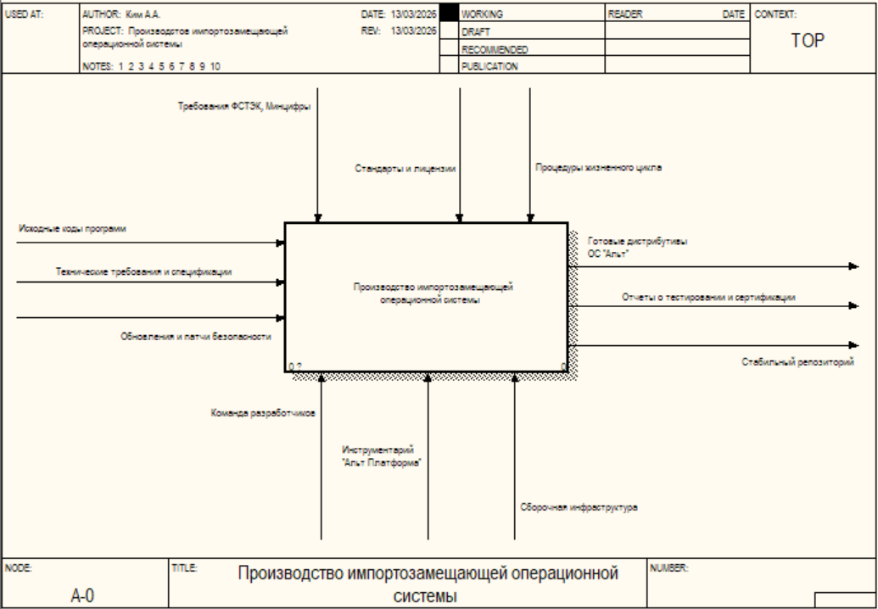
Рисунок 1.1 – функциональный блок производства на контекстном уровне.
По описанному выше процессу создания конструктора произведем декомпозицию блока с целью описания производства поэтапно.

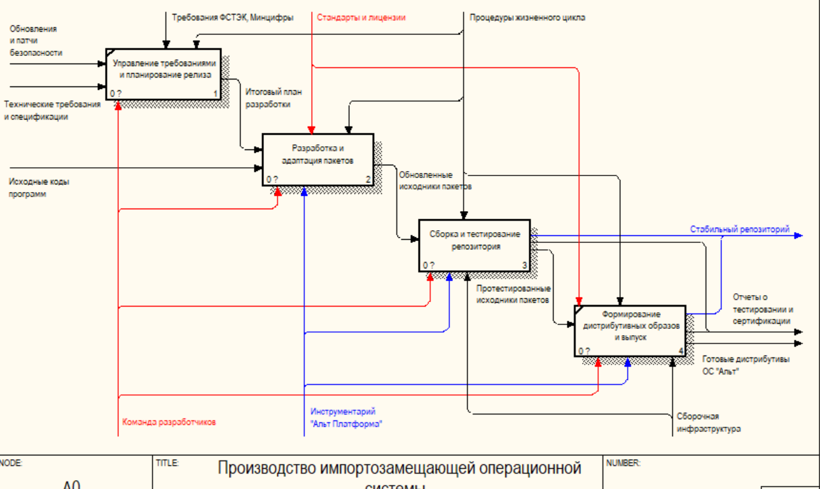
Рисунок 1.2 – декомпозиция производства первого уровня.
Декомпозируем процесс разработки и адаптации пакетов:

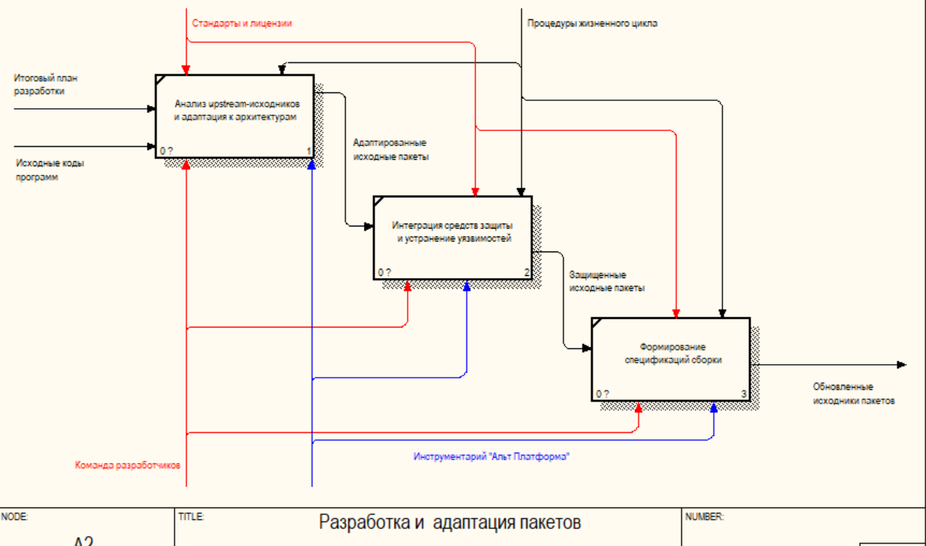
Рисунок 1.3 – декомпозиция блока разработки и адаптации пакетов второго уровня.
Декомпозируем процесс сборки и тестирования репозитория:
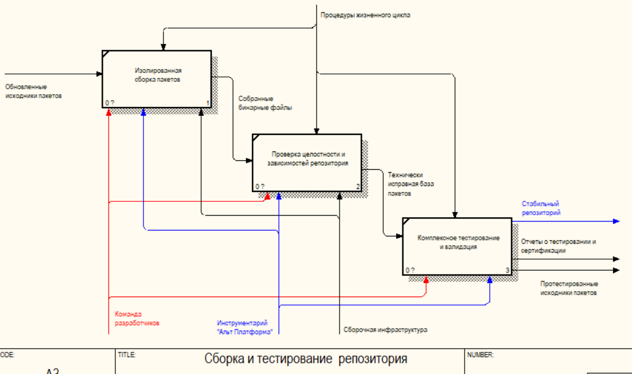
Рисунок 1.4 – декомпозиция блока сборки и тестирования репозитория второго уровня

Практическая работа №2

2.1 Общая информация про модель и нотацию DFD
Перед описанием работы следует ввести базовые понятия методологии DFD (Data Flow Diagrams — диаграммы потоков данных). Данная методология применяется для графического структурного анализа, описывая внешние по отношению к системе источники и адресаты данных, логические функции, хранилища данных и потоки данных, связывающие эти элементы.
Если методология IDEF0 сфокусирована на управлении и физическом преобразовании ресурсов, то DFD рассматривает циркуляцию информации внутри системы. Главной целью DFD является наглядная демонстрация того, как каждый процесс преобразует входящие информационные потоки в исходящие.
В основе DFD лежат четыре графических элемента:
- Процесс – преобразует входные потоки данных в выходные в соответствии с заданным алгоритмом.
- Внешняя сущность – материальный объект или физическое лицо, представляющие собой источник или приемник информации.
- Хранилище данных – абстрактное устройство для хранения информации (базы данных, архивы, репозитории).
- Поток данных – определяет информацию, передаваемую от источника к приемнику.
2.2 Описание информационной системы производства ОС «Альт»
В отличие от физического производства, где ключевую роль играют сырье и оборудование, информационная система создания импортозамещающей ОС «Альт» оперирует исходным кодом, требованиями безопасности и техническими спецификациями. Система включает в себя несколько внешних сущностей, взаимодействующих через общие информационные каналы:
- Персонал – инициирует производственный цикл, управляет требованиями и следит за обновлениями патчей безопасности.
- Заказчик – формулирует технические требования и спецификации, а также получает готовые дистрибутивы и отчетную документацию.
- Разработчики адаптации пакетов – предоставляют исходные коды программ для их последующей адаптации и сборки.
- Отдел информационной безопасности – получает отчеты о выявленных уязвимостях и контролирует выполнение нормативных требований и стандартов.
2.3 Моделирование потоков данных DFD
Построение модели начинается с создания контекстной диаграммы (уровень A-0), где весь процесс сборки представлен единым функциональным блоком – «Производство импортозамещающей ОС» (Рисунок 2.1).
Входные потоки данных: Заказчик передает технические требования и спецификации. От разработчиков поступают исходные коды программ. Персонал направляет обновления и патенты безопасности. Управлением служат нормативные требования, стандарты и лицензии.
Выходные потоки данных: На выходе система генерирует стабильный репозиторий, отчеты о тестировании и сертификации, а также готовый дистрибутив ОС «Альт» для Заказчика. Кроме того, в Отдел информационной безопасности направляются отчеты о выявленных уязвимостях.
Рисунок 2.1 – Контекстная диаграмма DFD

Далее производится декомпозиция первого уровня, на которой единый процесс разбивается на несколько взаимосвязанных информационных блоков (Рисунок 2.2). На этом уровне выделяются хранилища данных: «План разработки и адаптации пакетов», «Репозиторий адаптированных исходников», «Собранные пакеты и спецификации», а также «План выпуска».
  - Рисунок 2.2 – Декомпозиция производства первого уровня

2.4 Дальнейшая декомпозиция

2.4.1 Разработка и адаптация пакетов
Декомпозиция блока «Разработка и адаптация пакетов» разделяет процесс на этапы, представленные на Рисунке 2.3:
- Анализ исходных кодов и адаптация к архитектуре – входящий поток исходных кодов и плана разработки преобразуется в адаптированные исходные коды, которые сохраняются в репозитории.
- Интеграция средств защиты и устранение уязвимостей – адаптированные исходные коды проходят проверку на соответствие нормативным требованиям и стандартам, в результате формируются защищенные исходники.
- Формирование спецификаций сборки – на выходе этапа создаются адаптированные пакеты, готовые к проверке и тестированию.
  - Рисунок 2.3 – Декомпозиция блока «Разработка и адаптация пакетов»

2.4.2 Сборка и тестирование репозитория
Декомпозиция блока «Сборка и тестирование репозитория» включает в себя следующие процессы (Рисунок 2.4):
- Изолированная сборка пакетов – адаптированные пакеты собираются в изолированной среде, порождая собранные бинарники.
- Проверка целостности и зависимостей репозитория – собранные бинарники и пакеты проверяются на отсутствие нарушений зависимостей и целостность данных.
- Комплексное тестирование и валидация – репозиторий подвергается полному тестированию, по результатам которого формируется стабильный репозиторий, отчеты о выявленных уязвимостях, а также итоговые отчеты о тестировании и сертификации.
  - Рисунок 2.4 – Декомпозиция блока «Сборка и тестирование репозитория»

Практическая работа №3

3.1 Общая информация про диаграмму вариантов использования
Перед описанием работы следует ввести базовые понятия объектно-ориентированного подхода в проектировании информационных систем. Для описания предметной области в данном подходе применяется унифицированный язык графического моделирования UML (Unified Modeling Language).
Диаграммы UML делятся на структурные (статическая структура) и диаграммы поведения (динамика объектов). Для данной практической работы используется диаграмма вариантов использования (Use Case diagram), относящаяся к поведенческому типу.
Ключевая задача диаграммы вариантов использования — показать, какой функционал разрабатываемой системы доступен каждой группе пользователей (актеров), а также ответить на вопросы о том, какие действия и с какой целью выполняются субъектами.
В основе построения Use Case лежат следующие базовые элементы (см. Рисунок 3.1 и 3.2 в стандартной методичке):
- Актер — любая внешняя сущность (люди, технические устройства, другие системы), использующая систему. Изображается в виде фигурки человека.
- Вариант использования (прецедент) — набор действий, описывающий взаимодействие актера с системой. Изображается в виде эллипса с именем в форме глагола (например, «Передать требования»).
Связи между элементами делятся на несколько типов:
- Отношение ассоциации — соединяет актера с вариантом использования, показывая, что актер может выполнять данное действие.
- Отношение обобщения — частный случай (дочерний) основан на общем (родительском).
- Отношение включения («include») — означает, что один вариант использования обязательно включает в себя функциональность другого (составная часть общего процесса).
- Отношение расширения («extend») — означает, что один вариант использования может опционально расширять поведение другого (например, при возникновении особых условий).

3.2 Определение актеров и прецедентов производственной системы
Согласно рекомендациям по построению диаграммы Use Case, актеры выделяются на основе внешних сущностей, ранее определенных в модели DFD, а также могут добавляться для детализации процессов.
На основе логики разработки и сборки импортозамещающей ОС «Альт», в системе выделены следующие ключевые актеры:
- Заказчик — внешний субъект, инициирующий процесс через передачу требований и получающий готовый дистрибутив.
- Upstream разработчики — внешний источник исходного кода, который подвергается адаптации и сборке.
- Отдел ИБ — техническая сущность, отвечающая за интеграцию средств защиты, выявление и устранение уязвимостей, а также проведение сертификации.
Для данных актеров был сформирован набор прецедентов, описывающих функционал информационной системы предприятия, например: «Передать требования», «Сформировать дистрибутивные образы», «Адаптировать программное обеспечение», «Интегрировать средства защиты», «Провести сертификацию».

3.3 Моделирование диаграммы
На основе выделенных актеров и прецедентов была построена итоговая диаграмма UML системы разработки ОС «Альт», охватывающая всю предметную область. Общий вид диаграммы представлен на Рисунке 3.1.
  - Рисунок 3.1 – Общая диаграмма вариантов использования

Рассмотрим подробнее логику взаимодействия на построенной диаграмме, разбив её на логические блоки:
3.3.1 Блок формирования требований и планирования релиза
Заказчик передает системе требования. Этот процесс разбит на несколько связанных прецедентов. В частности, прецедент «Передать требования» через отношение включения («include») включает в себя обязательные действия: «Получить требования заказчика», «Получить требования регуляторов» и «Составить план релиза». Это означает, что перед тем, как требования будут переданы, система должна агрегировать как пожелания заказчика, так и нормативные требования регуляторов для составления корректного плана выпуска.
  - Рисунок 3.2 – Взаимодействие с Заказчиком

3.3.2 Блок разработки, адаптации исходного кода и сборки
Процесс разработки начинается с того, что Upstream разработчики выполняют прецедент «Опубликовать исходный код». Система «Проанализировать исходный код», который через «include» связан с «Сформировать план адаптации исходного кода».
Ключевым прецедентом в этой цепочке является «Адаптировать программное обеспечение». К нему через отношение расширения («extend») подключен прецедент «Заменить архитектурозависимый код». Это означает, что в общем сценарии адаптация может происходить без замены архитектурных зависимостей, но при необходимости этот шаг выполняется для соответствия целевой платформе.
Далее процесс переходит к формированию спецификаций. Прецедент «Сформировать спецификации сборки» включает в себя формирование аппаратных требований ОС, программных требований ОС и соответствующей документации. Затем система выполняет изолированную сборку пакетов («Произвести изолированную сборку пакетов») и проверяет целостность и зависимости («Проверить целостность и зависимости»).
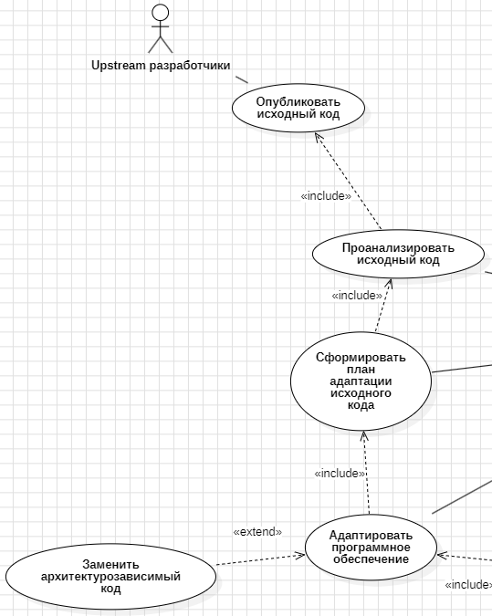
  - Рисунок 3.3 – Процессы адаптации и сборки
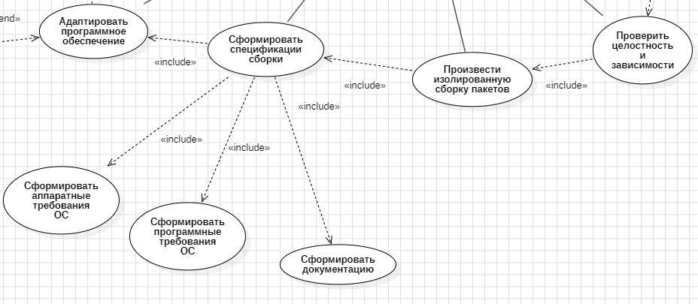
  - Рисунок 3.4 – Спецификации и проверка зависимостей

3.3.3 Блок тестирования, сертификации и выпуска
Особое внимание уделено блоку безопасности и качества. Отдел ИБ инициирует процесс «Интегрировать средства защиты», который обязательно («include») включает выявление и устранение выявленных уязвимостей. Параллельно с этим или после проводится комплексное тестирование и валидация.
На финальном этапе выполняется «Провести сертификацию», которая включает («include») проверку на соответствие требованиям регуляторов и требованиям заказчика. После успешной сертификации система формирует дистрибутивные образы («Сформировать дистрибутивные образы»), и завершающим шагом Заказчик получает готовый дистрибутив («Получить готовый дистрибутив»).
  - Рисунок 3.5 – Безопасность, сертификация и выпуск

практичЕская работа №4

4.1 Общая информация про диаграмму классов
На предыдущих этапах проектирования были определены функции производственного процесса, потоки данных и варианты использования системы. Для объединения этих результатов и определения внутренней структуры информационной системы применяется диаграмма классов, которая представляет предметную область в виде набора взаимосвязанных объектов.
Различают диаграммы классов концептуального (анализа) и физического уровня. На диаграммах классов указывают сами классы, их атрибуты, методы и отношения между ними. В UML выделяют три основных стереотипа классов:
- Граничный класс – располагается на границе системы с внешней средой и непосредственно взаимодействует с актерами (например, окна, интерфейсы).
- Управляющий класс – отвечает за координацию действий других классов и логику бизнес-процессов.
- Класс сущности – предназначен для хранения данных, которые должны сохраняться в системе после завершения работы.
Структура класса в UML включает: имя класса (существительное в единственном числе), атрибуты (характеристики объектов) и методы (операции, которые может выполнять объект). Также для атрибутов и методов указывается уровень видимости: + (public, общедоступный), # (protected, защищённый), - (private, скрытый).
Между классами могут устанавливаться различные отношения:
- Ассоциация – семантическая связь, показывающая, что объекты одного класса знают о существовании объектов другого класса.
- Агрегация – связь типа «часть-целое», где «часть» может существовать отдельно от «целого».
- Композиция – более строгая связь «часть-целое», где «части» не могут существовать без «целого» и уничтожаются вместе с ним.
- Обобщение – отношение наследования, где дочерний класс является частным случаем родительского класса.
- Зависимость – показывает, что изменения в одном классе влияют на другой класс.

4.2 Моделирование диаграмм классов анализа
На основе вариантов использования (прецедентов), определённых в предыдущей практической работе, были спроектированы три диаграммы классов анализа для системы сборки ОС «Альт». Рассмотрим каждую из них.

4.2.1 Прецедент «Составить план релиза»
Управляющий класс «Контроллер» обеспечивает координацию между граничными классами («Окно внесения задачи», «Интерфейс планирования релиза», «Окно просмотра задач») и классами сущностей. Ключевыми сущностями здесь являются «План» и «Задача», связанные отношением композиции (один план может включать множество задач, и задачи не существуют без плана). Контроллер также получает и обрабатывает запросы от интерфейсных элементов.

  - Рисунок 4.1 – Диаграмма классов анализа прецедента «Составить план релиза»

4.2.2 Прецедент «Проверить целостность и зависимости»
Данная диаграмма описывает логику валидации пакетов и их зависимостей. «Контроллер» выступает в роли связующего звена между интерфейсами («Окно зависимостей пакета», «Интерфейс выбора пакетов») и системой проверки целостности. На уровне сущностей присутствуют «Пакеты» и «Зависимости» (агрегированные в пакеты). Результаты проверки сохраняются в классах «Результаты валидации» и «Манифест», которые содержат хеш-суммы и итоговые данные проверки.

  - Рисунок 4.2 – Диаграмма классов анализа прецедента «Проверить целостность и зависимости»

4.2.3 Прецедент «Сформировать дистрибутивные образы»
Эта диаграмма отражает процесс сборки конечного продукта. Управляющий класс «Контроллер» взаимодействует с граничными элементами («Окно редактирования конфигурации», «Сборочная система», «Окно вывода логов») и непосредственно запускает «Генератор образа». Классы сущностей включают «Конфигурацию сборки», «Логи сборки», «Готовый образ» и «Состав образа», отражая полный цикл формирования дистрибутива.

  - Рисунок 4.3 – Диаграмма классов анализа прецедента «Сформировать дистрибутивные образы»

4.3 Моделирование диаграммы классов физического уровня
Для завершения объектно-ориентированного проектирования была построена единая диаграмма классов физического уровня. В соответствии с требованиями разработки, на этой диаграмме были собраны все классы сущностей из трёх построенных ранее диаграмм анализа. Граничные и управляющие классы на физическом уровне не отображаются, так как они относятся к реализации, а не к статической структуре данных.
На физической диаграмме чётко видна центральная роль класса «Репозиторий разработки». К нему через отношения ассоциации привязаны «План» (связь 1 к 1..), «Пакеты» (1 к 1..), «Конфигурация сборки» (1 к 1..) и «Готовый образ» (1 к 1..). Класс «План» детализируется множеством «Задач» (композиция). «Пакеты» содержат «Зависимости», а их валидация отражается в «Результатах валидации». Готовый образ состоит из «Состава образа» и сопровождается «Логами сборки» и «Манифестом». Все классы имеют необходимые атрибуты (идентификаторы, строковые параметры, статусы) и стандартные методы управления данными (Create, Insert, Update, Select, Delete).
Эта модель формирует структуру данных, которая будет использоваться при проектировании базы данных реального времени.
  - Рисунок 4.4 – Диаграмма классов физического уровня

вывод
В ходе выполнения цикла практических работ была успешно спроектирована модель информационной системы для автоматизации процессов разработки и сборки импортозамещающей операционной системы «Альт».
На этапе структурно-функционального моделирования (IDEF0) была изучена специфика работы предприятия и построена функциональная модель, декомпозированная на ключевые технологические этапы: планирование и управление требованиями, разработка и адаптация пакетов, сборка и тестирование репозитория, формирование дистрибутивных образов и выпуск.
На этапе моделирования потоков данных (DFD) фокус проектирования сместился на циркуляцию информации в системе. Была разработана модель потоков данных, определяющая, какими сведениями обмениваются процессы с внешними сущностями (Заказчик, Upstream-разработчики, Отдел ИБ), а также выделены и структурированы хранилища данных.
На этапе объектно-ориентированного моделирования (Use Case) был применён ООП для описания поведения системы и её пользователей. Были определены основные актёры и подробно описаны сценарии их взаимодействия с системой в виде прецедентов, что позволило разграничить функционал информационной системы.
На этапе объектно-ориентированного моделирования (Class Diagram) была спроектирована внутренняя структура системы. На основе диаграмм прецедентов были разработаны диаграммы классов анализа, которые в дальнейшем объединены в итоговую диаграмму физического уровня, описывающую структуру данных для хранения планов релизов, пакетов, конфигураций сборки и готовых дистрибутивов.

Список использованной Литературы
- Методологические стандарты функционального моделирования процессов в нотации IDEF0 : методические указания к практическим работам / сост. А. М. Володина, М. М. Клягин; Российский технологический университет РТУ МИРЭА. – Москва, 2026. – 43 с.
- Проектирование информационных систем и баз данных в нотации DFD : методические указания к практическим работам / сост. А. М. Володина, М. М. Клягин; Российский технологический университет РТУ МИРЭА. – Москва, 2026. – 9 с.
- Объектно-ориентированное моделирование информационных систем. Диаграммы вариантов использования : методические указания и лекционные материалы / сост. А. М. Володина, М. М. Клягин; Российский технологический университет РТУ МИРЭА. – Москва, 2026. – 15 с.
- Объектно-ориентированное моделирование информационных систем. Диаграммы классов : методические указания и лекционные материалы / сост. А. М. Володина, М. М. Клягин; Российский технологический университет РТУ МИРЭА. – Москва, 2026. – 21 с.

